Partie I
iPhone SE
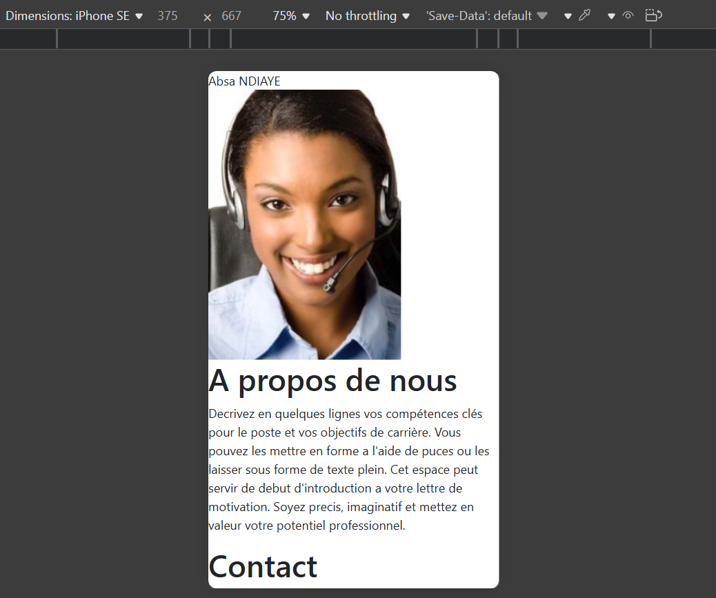

idPad Pro
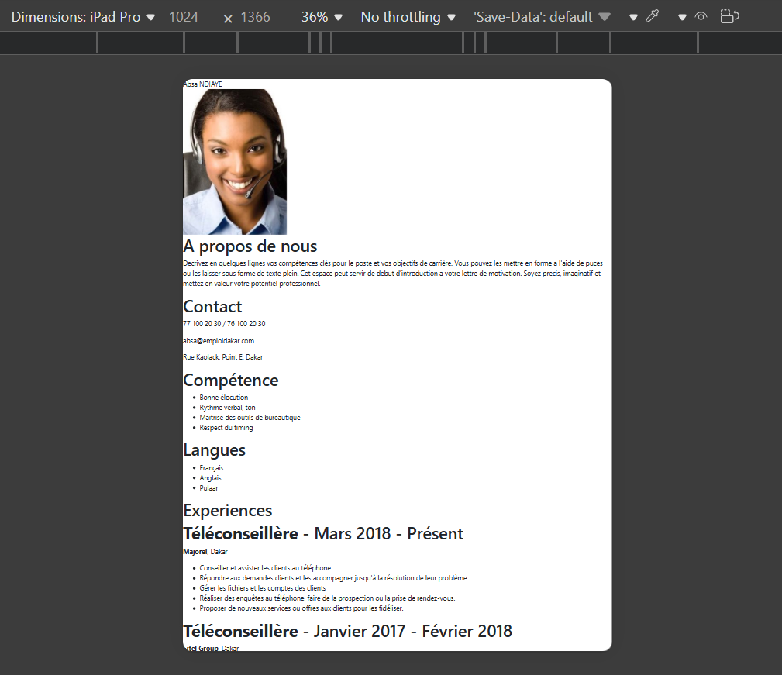

Laptop
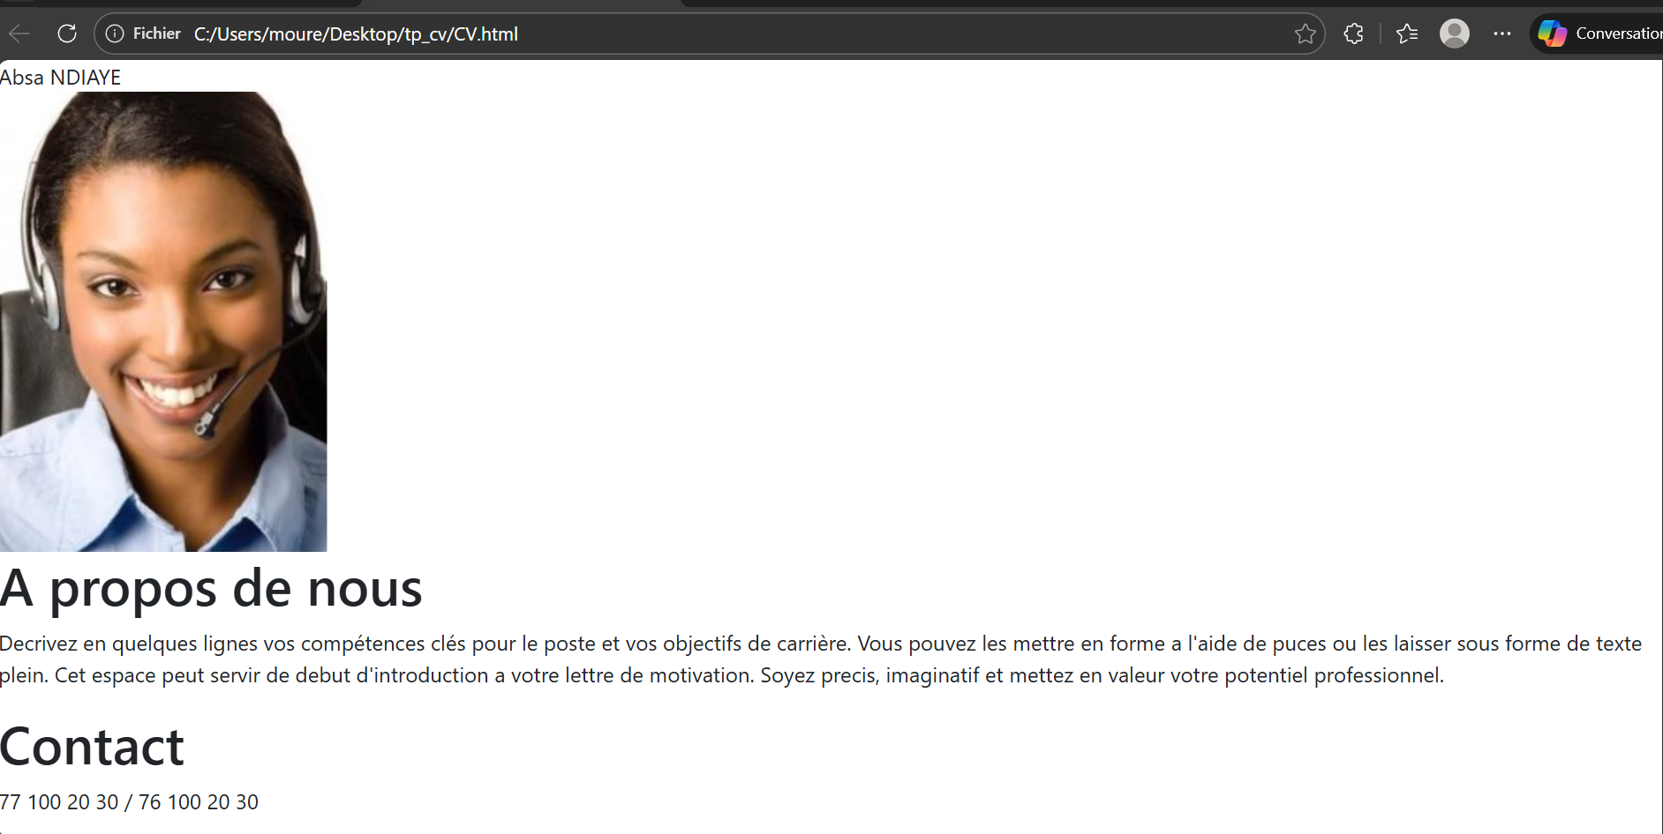

Partie II
- Design mobile-first
- Choix des couleurs

